La contestazione
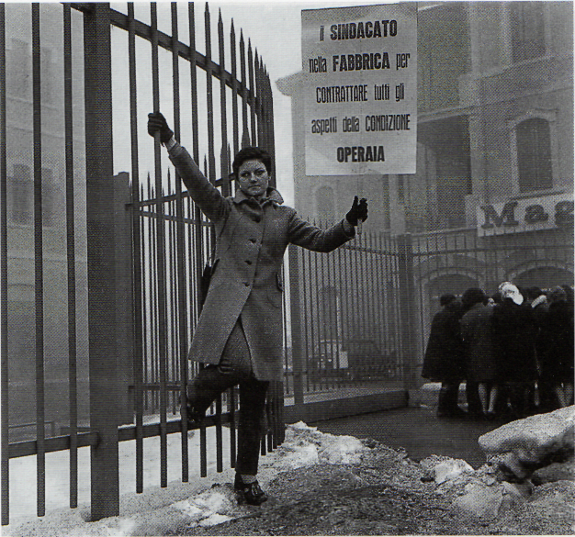
12.

studentesca
e ['"autunno caldo"
Nell'inverno e nella primavera del 1968 numerosi atenei furono occupati dai giovani che, oltre a richiedere migliori condizioni di studio, si battevano anche contro pregiudizi e aspetti negativi che caratterizzavano la nostra società: le discriminazioni verso le donne, la scarsa attenzione alle necessità dei giovani, l'emarginazione dei più deboli e dei più poveri.
Da questo punto di vista la protesta studentesca (•*• unità 13, par. 10) ebbe successo, in quanto rese l'opinione pubblica molto più sensibile verso questi problemi e quindi più attenta e aperta, anche sul piano culturale.
Diverso fu l'esito politico del movimento del Sessantotto. In Italia la contestazione studentesca si rivelò presto molto politicizzata ed ebbe una forte carica di utopia: essa si proponeva, cioè, di realizzare una società di uguali, priva di egoismi, di differenze, di ambizioni, e cercò di far inserire nel programma dei partiti di sinistra e dei sindacati questo traguardo, generoso ma vago, astratto e illu-sorio.
In questo senso si può dire che essa non ebbe successo; in particolare non riuscì a collegarsi, come avrebbe voluto, con i lavoratori delle fabbriche allo scopo di raggiungere maggior peso politico. Qui i partiti tradizionali della sinistra (il PCI e il PSI) e il sindacato (in particolare la CGIL), presenti con forti organizzazioni, riuscirono a mantenere il controllo della maggioranza degli operai e a dare un indirizzo più concreto alla protesta.
Così, l'anno successivo all'inizio della contestazione studentesca, il 1969, fu caratterizzato dal cosiddetto autunno caldo, durante il quale gli operai dell'industria, per mezzo di una lunga serie di scioperi e di manifestazioni, ottennero miglioramenti salariali, la settimana di quaranta ore lavorative, una più forte presenza del sindacato nelle fabbriche e nelle aziende.
Le trasformazioni provocate dalle lotte operaie nella società italiana furono molto profonde e andarono al di là dei muri delle fabbriche. Il processo di industrializzazione di una vasta parte del paese, infatti, aveva coinvolto tutta la società; perciò le classi subalterne (i poveri e i lavoratori manuali), che raramente avevano avuto un ruolo attivo nella
storia italiana, diventarono protagoniste di un movimento che attraversò tutta la società. Le richieste degli operai non andavano solo nel senso di aumenti salariali, ma riguardavano anche il miglioramento delle condizioni di lavoro e un maggiore riconoscimento sociale dell'importanza del lavoro per la società nel suo complesso. Con l'uso di strumenti democratici di protesta, come lo sciopero, e con la richiesta di maggiore partecipazione alla vita civile, il movimento operaio contribuì in modo significativo al consolidamento delle istituzioni democratiche del paese.
•I I
13. La fine del boom economico
Alle proteste studentesche e operaie del 1968-69 contribuirono anche le conseguenze della prima grave crisi che colpì in quegli anni l'economia italiana, e quella di tutte le società sviluppate.
Gli effetti della crisi economica, scoppiata durante la guerra del Kippur tra palestinesi e israeliani (•>• unità 13, par. 3), furono particolarmente drammatici per l'Italia. L'improvviso aumento del costo del petrolio, importato in grandi quantità dai paesi arabi, determinò una crescita molto forte dell'inflazione, che modificò profondamente le abitudini di consumo degli italiani.
Lavoratori in sciopero nel gennaio 1 969.

